Katastrální území **Dolní Smrčné** parc. č.: **1154/1**

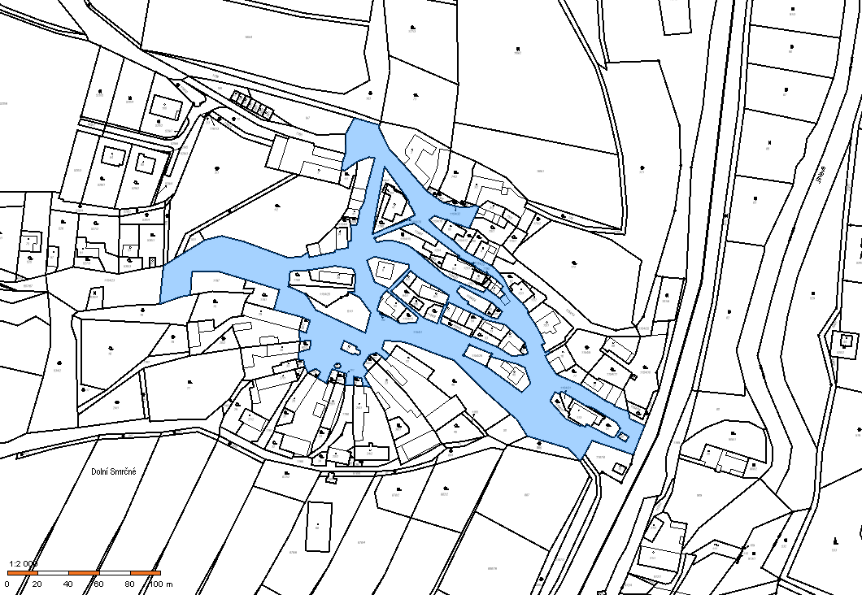

Katastrální území **Jestřebí u Brtnice** parc. č.: **1002/1**

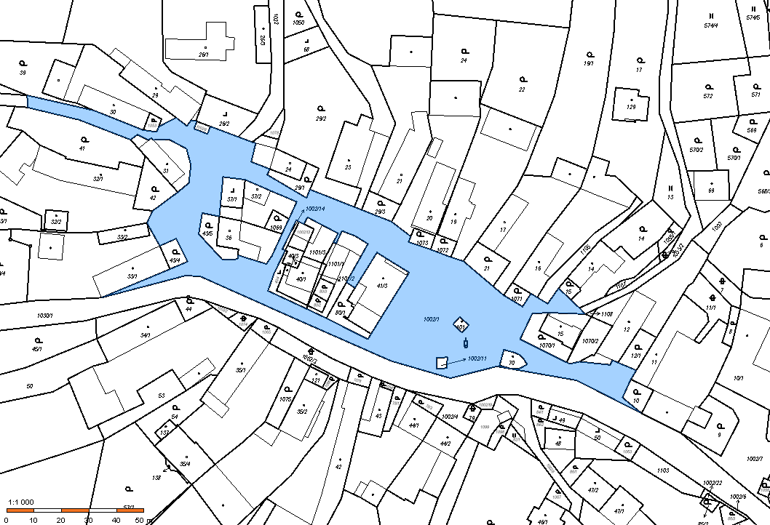

Katastrální území **Komárovice u Jihlavy** parc. č.: **790/1, 790/3**

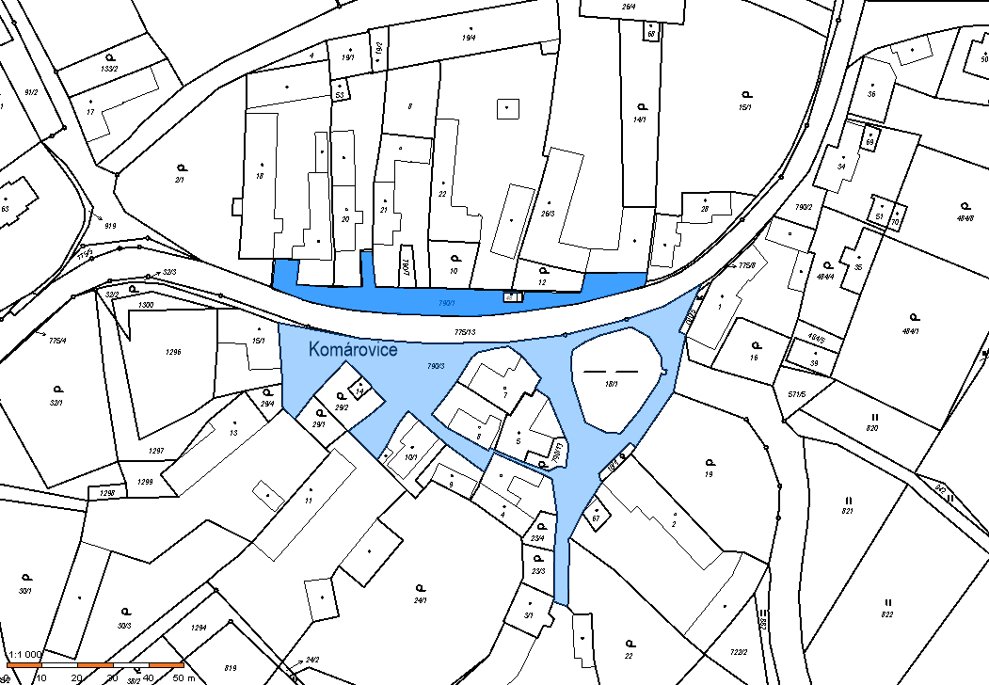

Katastrální území **Přímělkov** parc. č.:  **417/1, 149/9, 149/30**

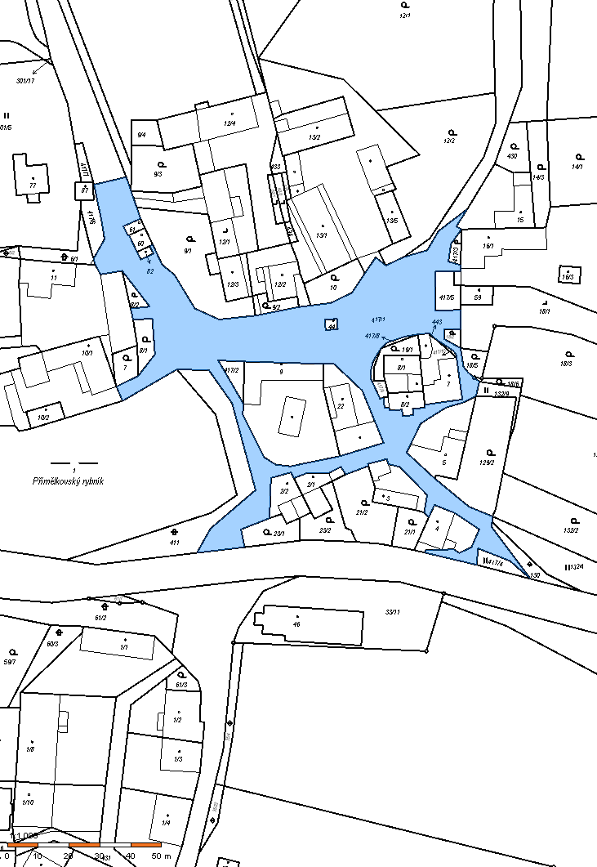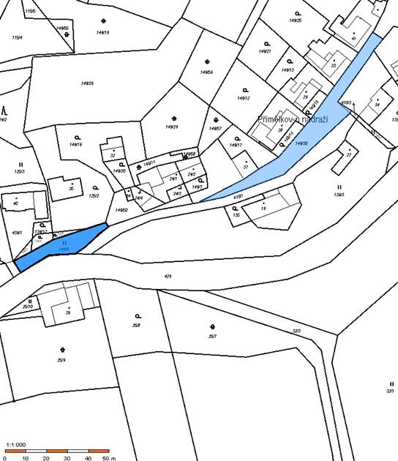

Katastrální území **Panská Lhota – Malé** parc. č.: **2830/1**

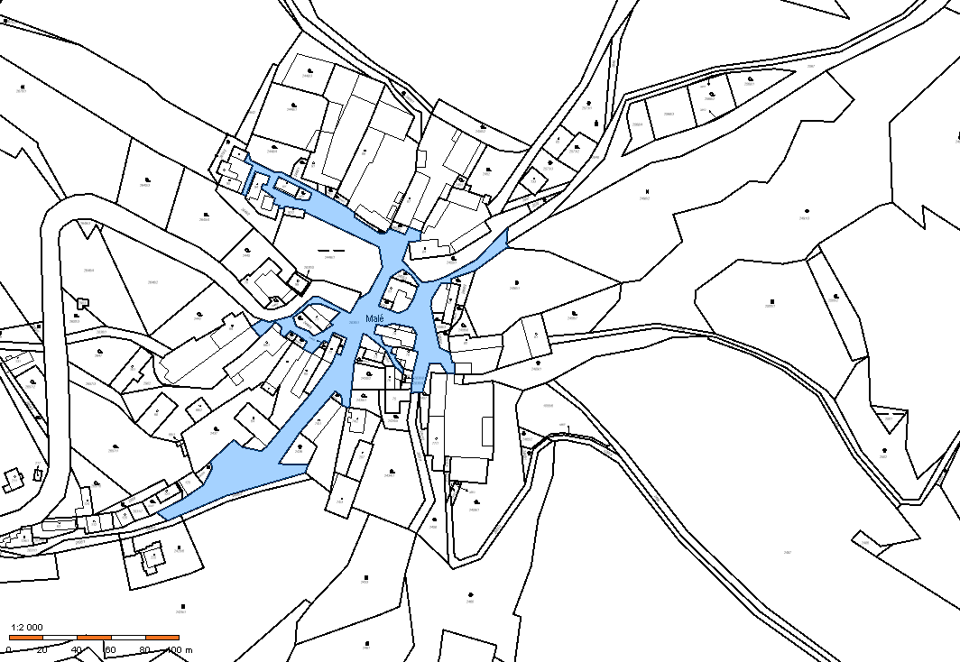

Katastrální území **Panská Lhota** parc. č.:  **2797/1**

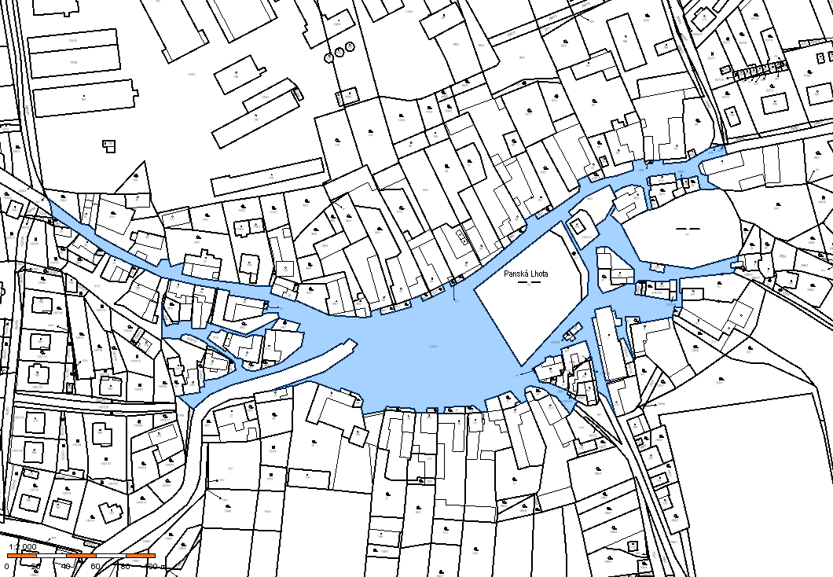

Katastrální území **Příseka** parc. č.: **2007/2, 56/4, 2030/4**

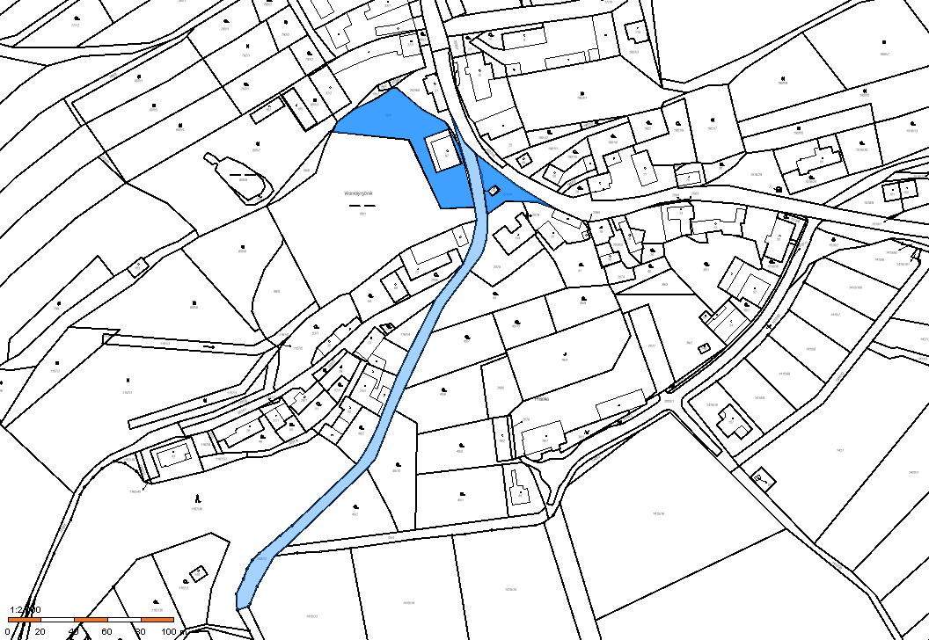

Katastrální území **Střížov** parc. č.: **1363/9**

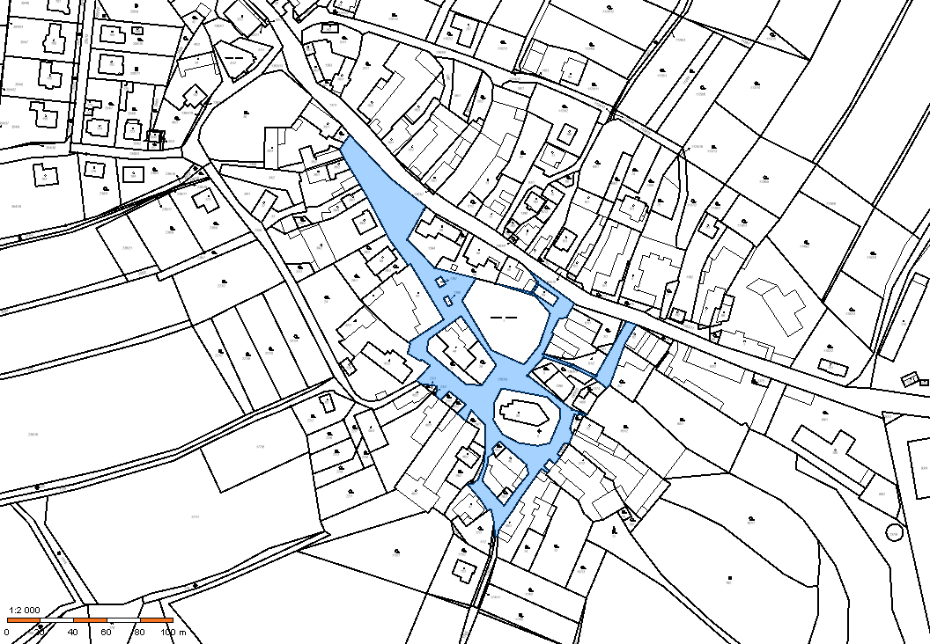

Katastrální území **Uhřínovice u Jihlavy** parc. č.: **556/1**

